万方数据APP操作说明

一、APP下载
扫描下方二维码下载或在手机应用商店中搜索“万方数据”进行下载。

·万方数据App是综合性的移动知识服务平台，包含各领域前沿学术资讯与各类型文献资源，为具有学习和科研需求的用户，提供完善的文献检索与阅读服务，并结合文献检测、文献管理等科研辅助工具，满足用户在移动互联网场景下深层次的知识获取需求。

使用方式
- 校园网内：自动登录使用
- 校园网外：万方数据APP扫码绑定机构账户
万方数据APP提供个人绑定机构功能，打开APP扫描二维码，即可将个人账号和机构账号绑定，绑定成功后该个人账户可在APP中享有机构权限，如免费下载机构已购资源、免费使用机构已开通服务等。

操作说明：

线下扫码绑定
- 打开万方数据APP，进入个人中心，点击“登录/注册”，登录待绑定的个人账号。
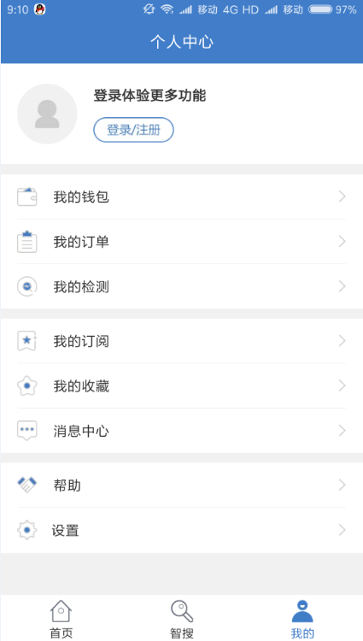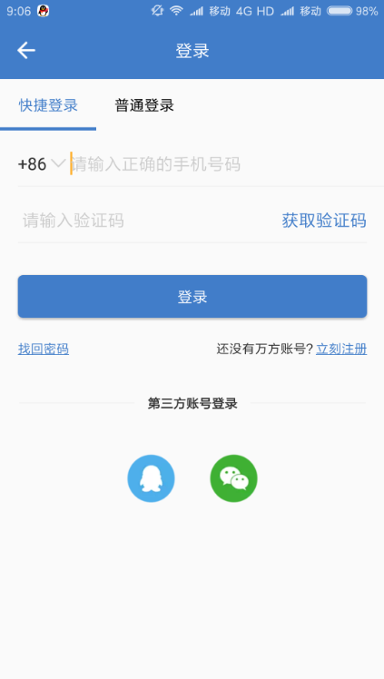
- 点击APP首页右上角“扫一扫”，扫描“绑定机构”二维码。
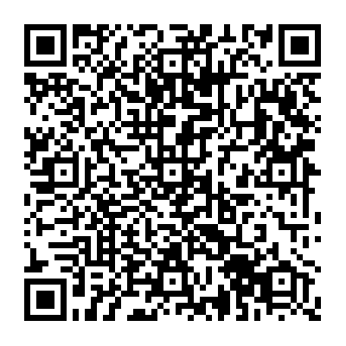
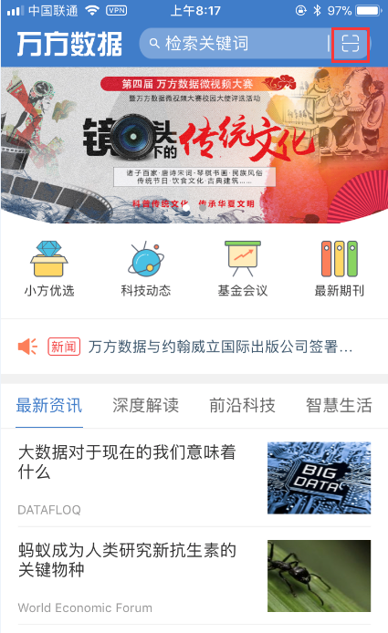
核对个人账号及机构账号信息，点击“确认绑定”即可。

四、使用说明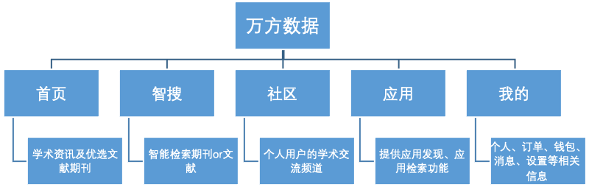
App首页主要展示国内外学术资讯以及优选文献和期刊，提供科研领域内的最新信息。如图所示：
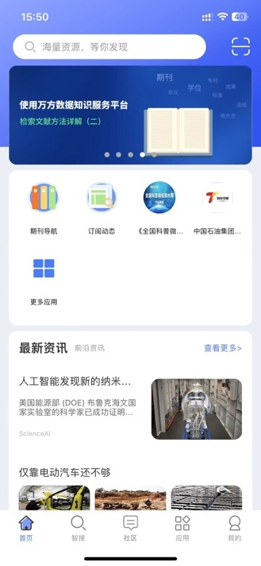

1、热门资源聚合
首页共设有多个可配置栏目：期刊导航、订阅动态、应用、广告位等

1.1 期刊导航：
点击期刊导航进入期刊展示页面，提供最新期刊推荐及全部期刊分类浏览功能，用户可点击任一期刊或类别进行查看，查看时可根据影响因子、创刊时间、被引次数等指标对期刊进行排序。如图所示：
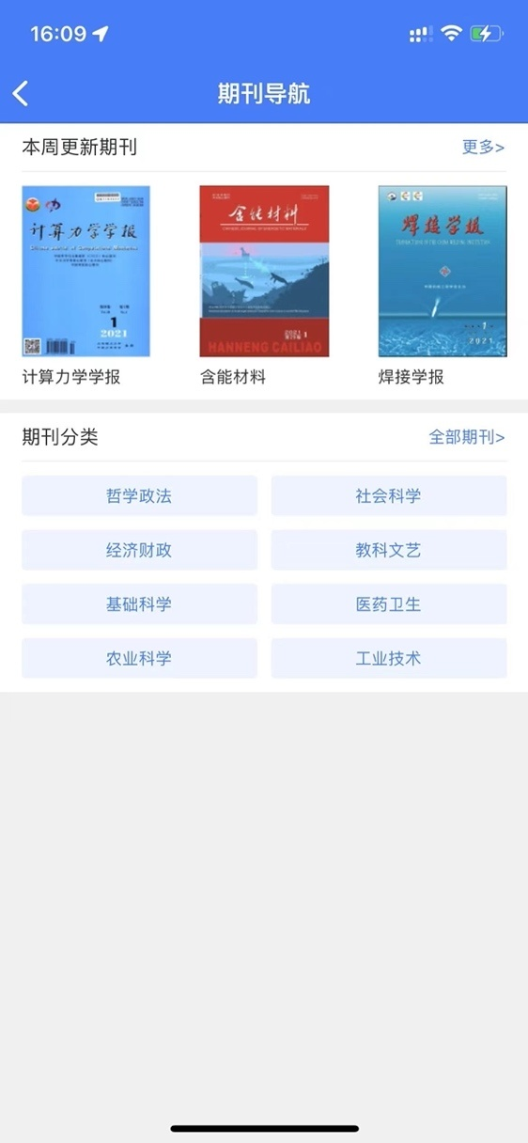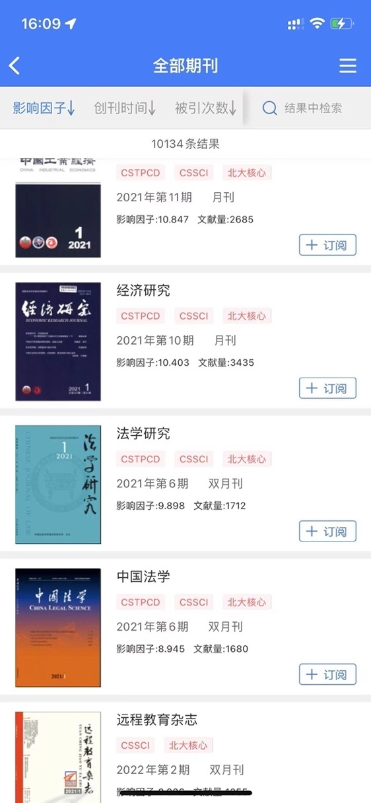

1.2订阅动态
展示用户关于关键词和期刊订阅的文献。点击已订阅的关键词，可查看该词下的相关文献；点击期刊订阅可查看已订阅的期刊列表，点击期刊进入期刊的详情页。如图所示：
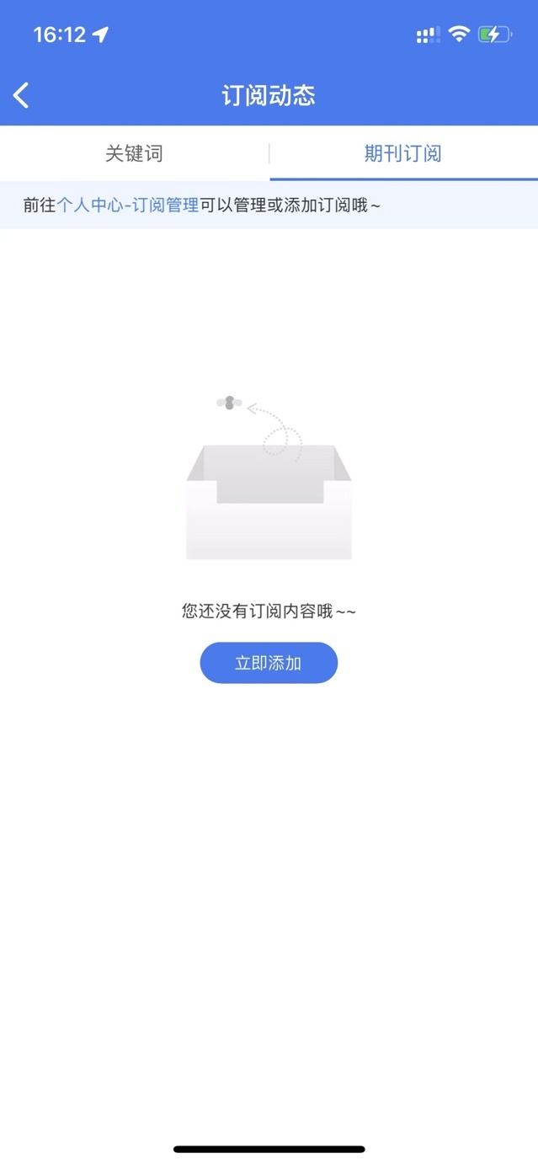

1.3 学术资讯浏览
学术资讯包括最新资讯、深度解读、前沿科技、智慧生活等类别。默认展示最新资讯，可左右滑动或点击导航栏切换不同类别。点击资讯标题即可查看详情。如图所示：
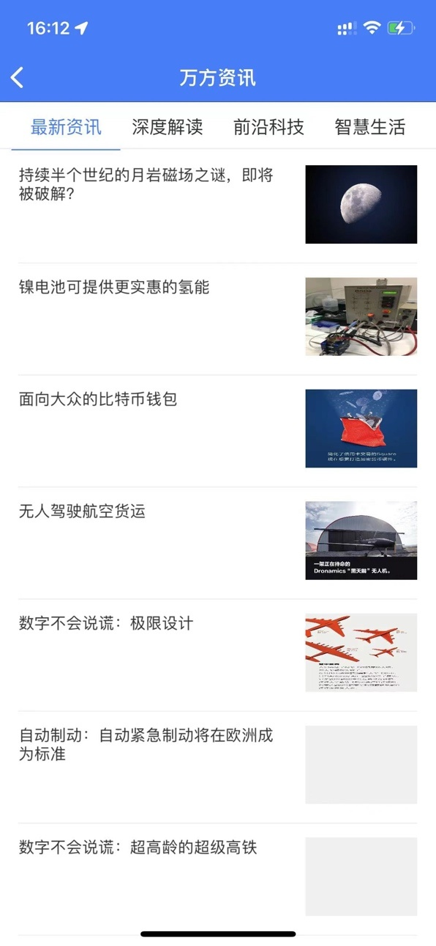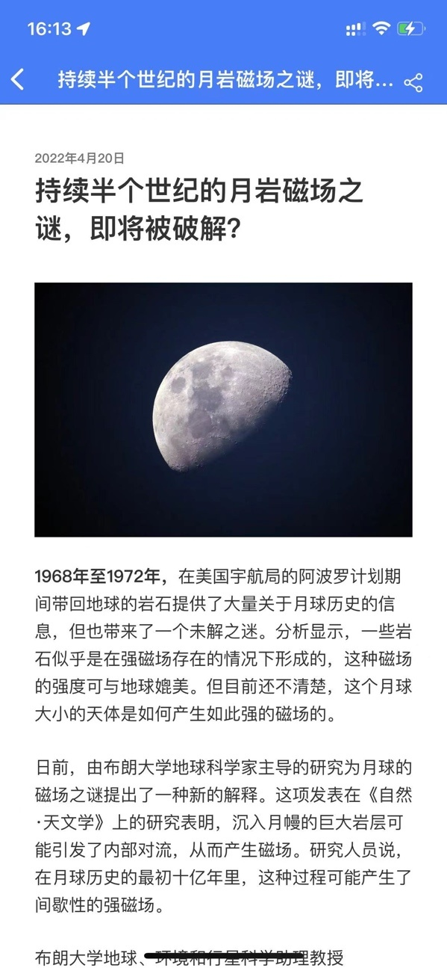

1.4快捷检索
页面上方提供文献检索的快捷入口，点击后可直接输入文献关键词进行检索。也可以通过选择检索历史中的内容进行快速检索。如图所示：
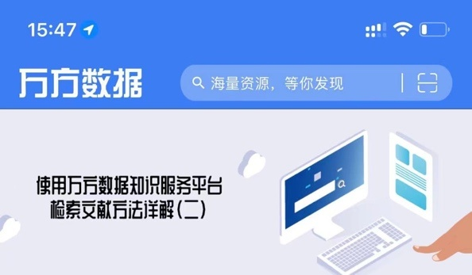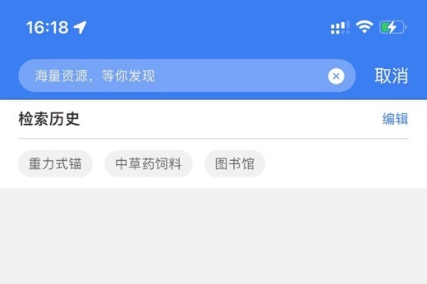

2、智搜
智搜模块包括搜文献和搜期刊两大功能，支持多种资源（包括期刊论文、学位论文、会议论文、专利、科技成果、标准和法规）的统一检索，可对检索结果进行排序和筛选，并进行文献阅读。

2.1搜文献
文献搜索分为一框式检索与高级检索两种检索模式。

2.2一框式检索
在检索框中输入想要检索的关键词即可进行检索，也可通过点击历史检索词、热搜词进行检索；此处也可对检索历史进行编辑，选择单个删除或全部清空。如图所示：
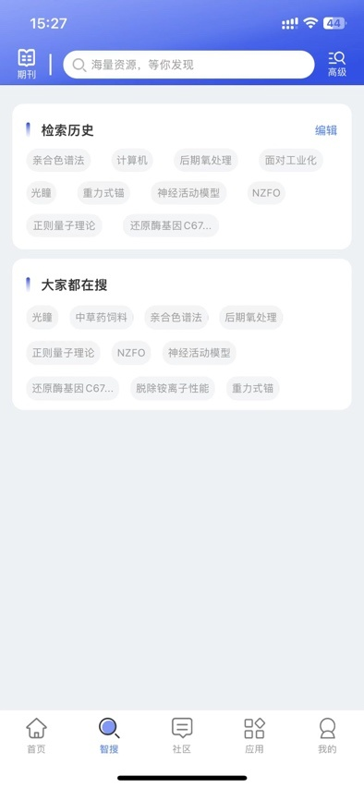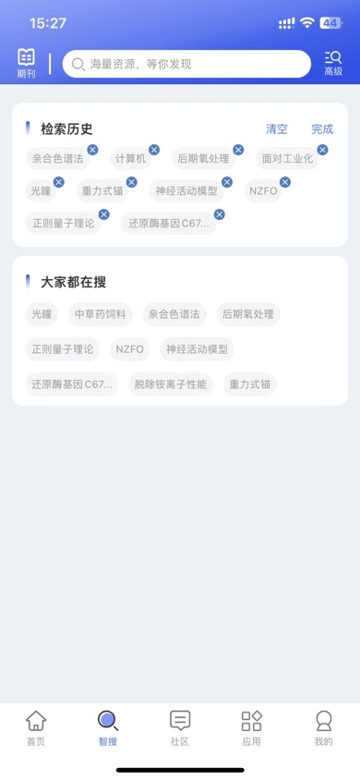

2.3 高级检索
点击右上角“高级检索”按钮可以进入高级检索页面，通过对文献类型、检索条件（题名、关键词、作者等）、时间范围的限定，生成精确的检索条件。如图所示：
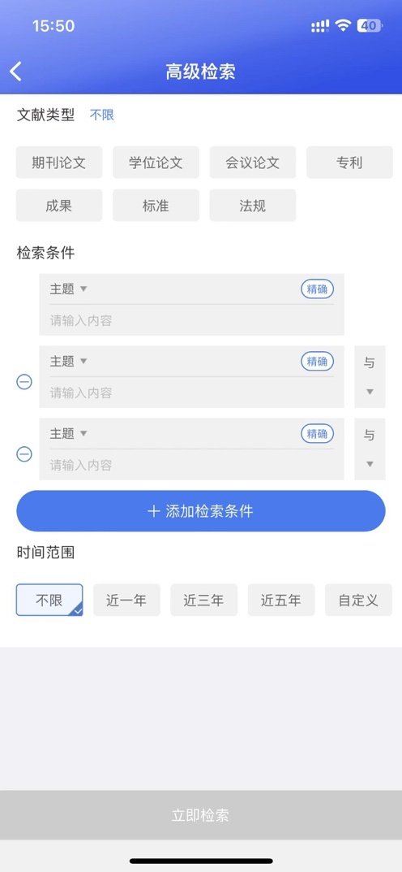

2.4结果筛选
检索结果页可对检索结果进行排序、筛选以及二次检索。
提供按标题、作者、关键词在结果页中进行二次检索；
提供按相关度、按发表时间、按被引量三种检索结果排序方式；
提供按资源类型、资源所属学科、资源语种、资源时间、有无全文、是否为OA资源多种筛选方式；
通过多种排序、筛序、检索方式的组合精确检索目标，提升检索精度。如图所示：
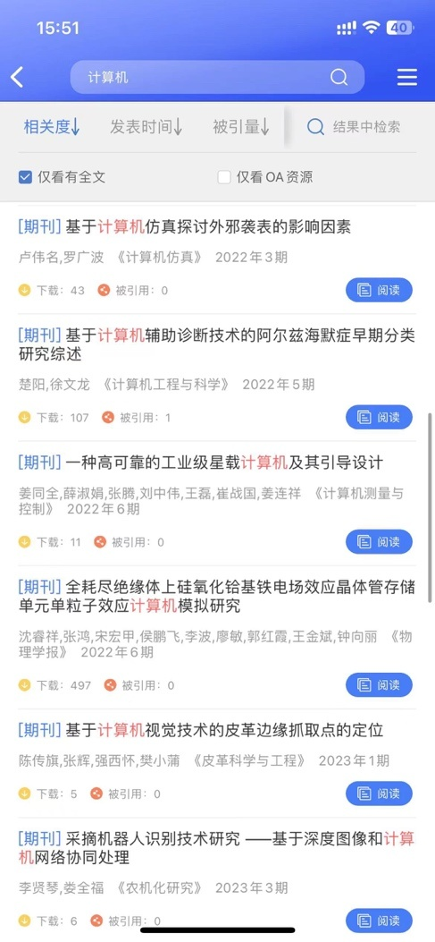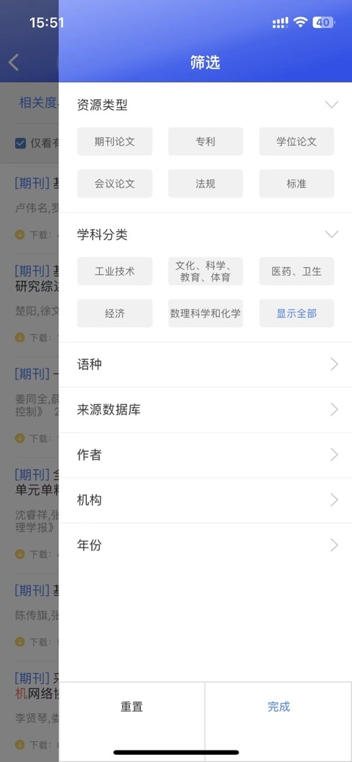

2.5文献详情
在检索结果页中点击目标文献条目进入详情页，可查看文献详细信息及相似论文，也可对文献进行阅读、收藏、分享等操作。如图所示：
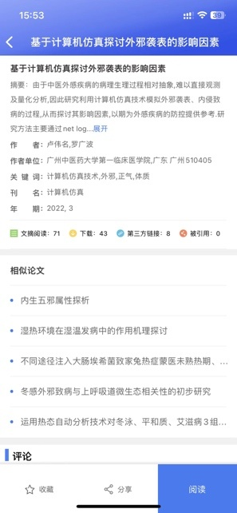

2.6文献阅读
在检索结果页或文献详情页点击“阅读”按钮并完成支付，即可进入在线阅读页面，如下图。
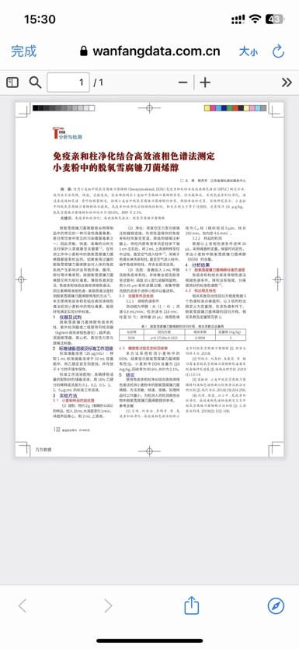

2.7搜期刊
点击搜索框最左侧，选择搜期刊，则可进行期刊搜索，页面如下图所示：
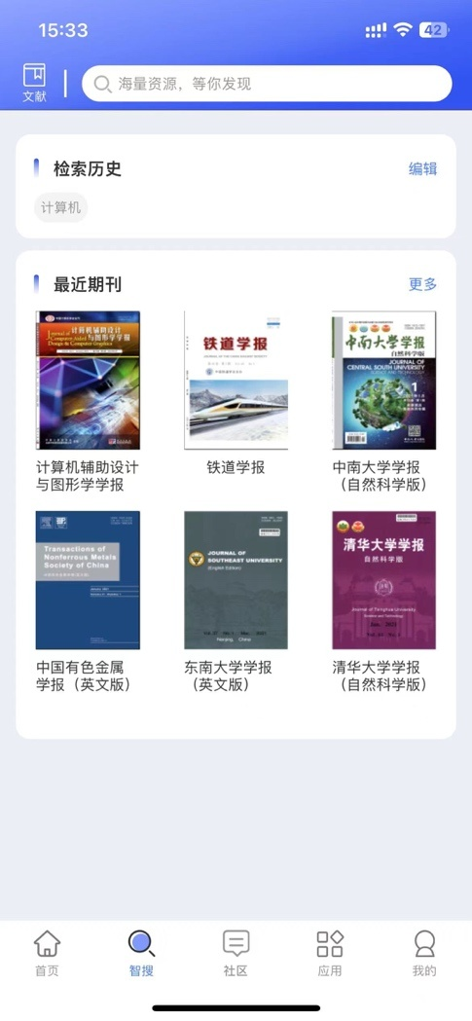

2.8 检索
在检索框中输入想要检索的关键词即可进行检索，也可通过点击历史检索词、最新期刊进行检索。如上图所示：

2.9结果筛选
在检索结果页面的“结果中检索”中可按刊名、主办单位、ISSN、CN进行结果中检索；也可以按相关度、影响因子、文献量进行排序；还可以点击右上角图标，按学科、核心收录、地区、出版状态与出版周期进行筛选。
通过多种排序、筛序、检索方式的组合精确检索目标，提升检索精度。如图所示：
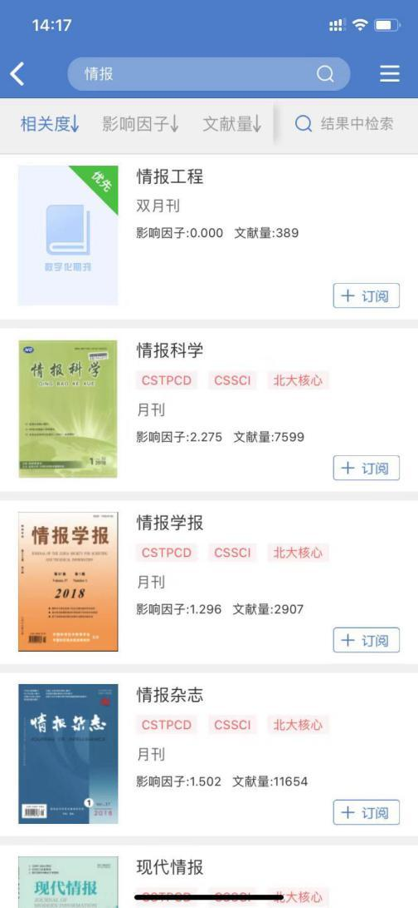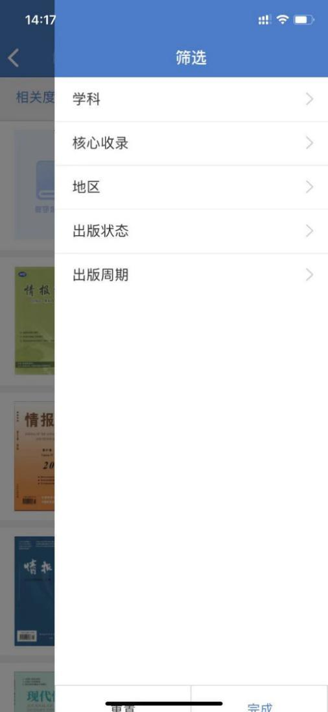

2.10期刊详情
在检索结果页中点击期刊条目进入期刊详情页，可查看期刊的详细信息，也可进行关注、投稿和分享。期刊详情可以浏览期刊文章。
- 期刊文章浏览：展示期刊以往的论文内容，按年份和期筛选，点击某一论文则跳转到论文详情页面。
